Информационная справка по вопросу: «Единые принципы и механизмы
формирования финансового обеспечения базовой программы обязательного
медицинского страхования»

Согласно статье 19 Федерального закона от 29.11.2010 № 326-ФЗ «Об обязательном медицинском страховании в Российской Федерации» (далее – Федеральный закон № 326-ФЗ) каждый имеет право на медицинскую помощь в соответствии с программой государственных гарантий бесплатного оказания гражданам медицинской помощи.
В настоящее время в Российской Федерации действует смешанная модель финансирования государственного здравоохранения на базе системы обязательного медицинского страхования (бюджетно-страховая). Правительство РФ ежегодно утверждает Программу государственных гарантий оказания гражданам РФ бесплатной медицинской помощи (далее – базовая программа гарантий) составной частью которой является базовая программа обязательного медицинского страхования (далее – базовая программа ОМС). Базовая программа ОМС устанавливает единые требования к территориальным программам обязательного медицинского страхования.
На основе базовой программы гарантий Правительство Камчатского края ежегодно утверждает Территориальную программу государственных гарантий оказания населению Камчатского края бесплатной медицинской помощи и территориальную программу обязательного медицинского страхования, соответствующую единым требованиям базовой программы ОМС. Рисунок 1.
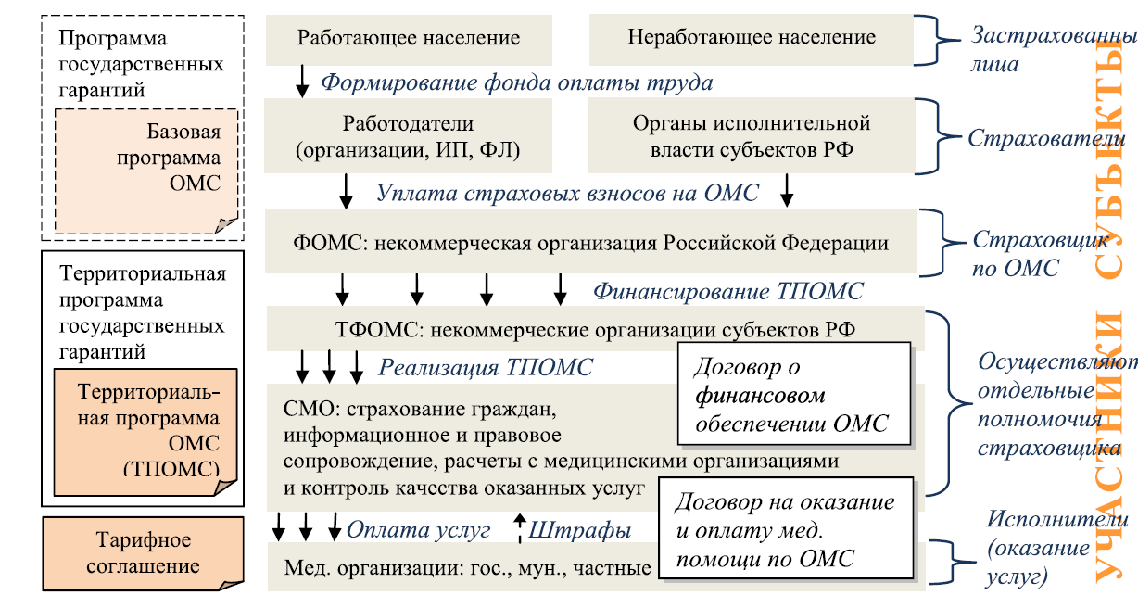
Ключевым моментом построения бюджетно-страховой модели является различение Программы государственных гарантий и базовой программы обязательном медицинском страховании как ее составной части (Рис. 1).

Согласно статье 6 Федерального закона № 326-ФЗ государственные полномочия в сфере обязательного медицинского страхования переданы органам государственной власти субъектов РФ.
Финансовое обеспечение расходных обязательств субъектов РФ, возникающих при осуществлении переданных полномочий в сфере обязательного медицинского страхования осуществляется за счет субвенций, предоставленных из бюджета Федерального фонда обязательного медицинского страхования (далее – ФФОМС) бюджетам территориальных фондов ОМС.
Постановлением Правительства РФ от 05.05.2012 № 462 утверждена Методика распределения субвенций. В соответствии с Методикой размер субвенции для субъекта РФ определяется, в том числе с применением утвержденного коэффициента дифференциации субъекта Российской Федерации, который рассчитывается с учетом коэффициента ценовой дифференциации бюджетных услуг в субъекте РФ.
При расчете коэффициента дифференциации для субъекта РФ применяются:
- сумма средневзвешенного районного коэффициента к заработной плате и средневзвешенной процентной надбавки к заработной плате за стаж работы в районах Крайнего Севера (фактический показатель для Камчатского края – 2,411);
- коэффициент ценовой дифференциации бюджетных услуг в субъекте РФ, который не должен превышать 6,5.
Предельное значение коэффициента ценовой дифференциации бюджетных услуг в субъектах РФ, установленного Методикой, ограничено показателем 6,5 (фактический показатель для Камчатки – 7,06), в связи с чем при расчете субвенции для Камчатского края ее размер занижается. т.к. фактическое значения коэффициента ценовой дифференциации бюджетных услуг по Камчатскому краю превышает коэффициент, установленный Методикой. При этом, для большинства субъектов РФ в расчете субвенции учитывается фактическое значение показателя коэффициента ценовой дифференциации, которое не превышает 6,5.
Во исполнение подпунктов «в» и «г» пункта 1 перечня поручений Президента РФ от 12.10.2019 № Пр-2094ГС в 2021 и 2022 гг. принимаются меры по поэтапному снятию ограничения предельного значения показателя коэффициента ценовой дифференциации бюджетных услуг для определения объема субвенций на реализацию территориальных программ ОМС. Данные меры согласуются с позицией Министерства здравоохранения РФ (письмо исх. № от 07.04.2021 № 11-8/И/2-5352), которая озвучена в ответ на инициативу краевого Министерства здравоохранения, поддержанную Губернатором Камчатского края и субъектами ДФО, по внесению изменений в Методику распределения субвенций, утвержденную постановлением Правительства РФ от 05.05.2012 № 462.
Принятые Министерством края меры позволили повысить финансовую устойчивость системы здравоохранения Камчатского края, создать базовые условия для повышения доступности и качества медицинской помощи на территории края.
В настоящее время Камчатский край и ряд других субъектов получают увеличенный объем финансирования в рамках субвенций на реализацию территориальной программы ОМС. Так, за два года коэффициента ценовой дифференциации бюджетных услуг в Камчатском крае изменился на 2 пункта, а субвенции увеличилась на 4962,20 млн. руб., в том числе:
- в 2022 году коэффициент повышен с 4,5 до 5,5, что обеспечило увеличение субвенции на реализацию территориальной программы ОМС на 17,6 % (2 121,2 млн руб.) к уровню 2021 года и составил 14 170,0 млн руб.;
- в 2023 – с 5,5 до 6,5, размер субвенции увеличен на 2 842,0 млн руб. (20,1 %) к уровню 2022 года и составляет 17 012,04 млн руб.
При этом, расчетное значение коэффициента ценовой дифференциации бюджетных услуг для Камчатского края продолжает оставаться выше, установленного предельного значения (6,5).
Утвержденная стоимость Территориальной программы ОМС на 2023 год составляет 16 884,7 млн руб. в плановом периоде на 2024 год — 18 112,5 млн рублей и на 2025 год — 19 114,5 млн руб.
К числу актуальных проблем в сфере распределения средств фонда ОМС следует отнести:
1) Финансирование/содержание в рамках ОМС сверхнормативной сети медицинских организаций, расположенных в отдаленных и труднодоступных местностях с низкой плотностью населения;
2) Организация и финансирование работы выездных медицинских бригад в рамках базовой программы ОМС;
3) Применение утвержденного Федеральным законом № 326-ФЗ перечня расходов, входящих в структуру тарифа на оплату медицинской помощи по ОМС (отнесении отдельных расходов к подлежащим финансированию за счет ОМС).

Пояснение по проблемным вопросам расходования средств в рамках ОМС:

1) Финансирование/содержание в рамках ОМС сверхнормативной сети медицинских организаций, расположенных в отдаленных и труднодоступных местностях с низкой плотностью населения.
Отсутствие возможности финансировать в рамках ОМС сверхнормативную сеть медицинских организаций, расположенных в отдаленных и труднодоступных местностях с низкой плотностью населения, приводит к необходимости дополнительного финансирования по их содержанию.
По итогам совещания по вопросам социально-экономического развития ДФО Президент Российской Федерации в 2021 году поручил рассмотреть вопросы: о реализации специальных мер по формированию источников финансирования деятельности медицинских организаций (их подразделений), расположенных на территориях с низкой плотностью населения в пределах ДФО, разработанных по итогам работы подкомиссии в составе комиссии Государственного Совета Российской Федерации по направлению «Здравоохранение».
В 2022 году подкомиссией Государственного Совета РФ и рабочей группой Дальневосточного федерального округа совместно с Минздравом России и ФГБУ «ЦНИИОИЗ» Минздрава России определены 27 медицинских организаций/их структурных подразделений, осуществляющих деятельность по территориальной программе ОМС в Камчатском крае, в качестве ненормативных.
По поручению Заместителя Председателя Правительства РФ Голиковой Т.А. от 31.08.2022 № ТГ-П12-14690, Минздрав РФ совместно с подкомиссией комиссии Государственного совета РФ по направлению «Здравоохранение» продолжает разработку специальных мер по формированию источников финансирования медицинских организаций здравоохранения (их подразделений), расположенных на территории с низкой плотностью населения и в отдаленных и труднодоступных местностях в границах субъектов ДФО.
Министерство здравоохранения Камчатского края оказывает содействие в работе подкомиссии комиссии Государственного совета РФ по направлению «Здравоохранение» в целях скорейшего формирования, разработки и утверждения на федеральном уровне источников и механизмов финансирования медицинских организаций, расположенных на отдаленных территориях с низкой плотностью населения.
В настоящее время, в целях сохранения уровня доступности медицинской помощи по ОМС для граждан в объеме базовой программы и обеспечения финансовой устойчивости медицинских организаций, имеющих ненормативные территориально-выделенные подразделения, осуществляется выравнивание финансового обеспечения медицинских организаций, за счет перераспределения средств ОМС на оплату амбулаторной помощи, с медицинских организаций краевого центра, тем самым уменьшая их состоятельность и ограничивая в развитии (при большей нагрузке на медицинских работников первичного звена).
Данный подход не в полной мере отвечает заложенному в системе ОМС принципу финансирования медицинской помощи, но обеспечивает возможность, в условиях высокой дотационности краевого бюджет, содержать медицинские организации в отдаленных районах и в населенных пунктах с численностью до 10 тысяч человек.
Учитывая, что проблематика финансовой обеспеченности медицинских организаций актуальна для многих регионов, имеющих в своем составе отдаленные и труднодоступные населенные пункты, 4 июня 2022 года на заседании Комитета по охране здоровья Государственной Думы РФ был рассмотрен вопрос на тему «Актуальные вопросы охраны здоровья сельского населения. Законодательное обеспечение» (далее – «круглый стол»). К заседанию «круглого стола» из субъектов Российской Федерации поступили следующие предложения:
- изменить Методику распределения субвенций, в части включения показателей (коэффициентов) отражающих региональные особенности субъектов РФ (заболеваемость, долю сельского населения, плотность населения, территориальная доступность, климатические особенности, удаленность и численность населенных пунктов, необходимость содержания избыточных подразделений скорой медицинской помощи и др.);
- определить новые подходы к финансированию медицинских организаций ДФО в населенных пунктах с численностью до 10 тыс. чел. и не отвечающим нормативам по размещению медицинских организаций;
- разработать новый способ финансирования медицинских организаций в части расходов, не предусмотренных федеральными нормативами, но необходимых для обеспечения гарантированного объема бесплатной медицинской помощи, за счет целевых средств федерального бюджета;
- финансирование медицинских организаций, находящихся в сельской местности, с населением менее 30 тысяч человек, осуществлять за счет средств бюджета вне зависимости от объемов оказанной медицинской помощи;
- предусмотреть ежегодное выделение целевых средств федерального бюджета на финансирование государственных медицинских организаций в населенных пунктах, расположенных на отдаленных и труднодоступных территориях Арктической зоны Российской Федерации с низкой плотностью населения;
- рассмотреть возможность дифференцированного подхода к формированию подушевого норматива финансирования базовой программы ОМС на федеральном уровне с учетом региональных особенностей;
- рассмотреть возможность снижения кредиторской задолженности центральных районных больниц за счет изменения методики расчета подушевого финансирования медицинских организаций, оказывающих помощь сельскому населению.

2) Организация и финансирование работы выездных медицинских бригад в рамках базовой программы ОМС.
Для здравоохранения Камчатского края актуален вопрос обеспечения возможности организации и финансирования работы выездных медицинских бригад в рамках базовой программы ОМС.
На основании с части 4 статьи 35 Федерального закона № 326-ФЗ страховое обеспечение в соответствии с базовой программой ОМС устанавливается исходя из стандартов медицинской помощи и порядков оказания медицинской помощи, установленных уполномоченным федеральным органом исполнительной власти.
Для включения в модель финансирования по ОМС предлагаем разработать на федеральном уровне порядок оказания медицинской помощи выездными медицинскими бригадами, в котором необходимо учесть следующее:
- состав бригад формируется из специалистов различных медицинских организаций;
- специалисты выездных бригад оказывают медицинскую помощь жителям отдаленных и труднодоступных районов, в частности, на базе фельдшерских пунктов медицинских организаций, не имеющих лицензий и, таким образом, не отвечающих специальным требованиям к организации профильных видов помощи, но достаточном для работы в рамках выездной бригады).
Кроме того, необходимо разработать специальные рекомендации по оплате оказанной медицинской помощи силами выездных медицинских бригад за счет средств ОМС с учетом особенностей и специфики работы в рамках предлагаемого порядка оказания медицинской помощи выездными медицинскими бригадами. Также, для целей деятельности выездных медицинских бригад целесообразно предусмотреть использование санитарной авиации для оказания не только экстренной медицинской помощи, но и плановой медицинской помощи за счет субсидий из федерального бюджета на обеспечение закупки авиационных.
3) По вопросу отнесении отдельных расходов к подлежащим финансированию за счет ОМС.
По информации ТФОМС Камчатского края субвенция из бюджета ФФОМС бюджетам территориальных ФОМС на осуществление переданных полномочий для оплаты медицинской помощи, оказанной в соответствии с территориальной программой ОМС, осуществляется по тарифам, единая структура которых установлена частью 7 статьи 35 Федерального закона № 326-ФЗ (Рисунок 2).
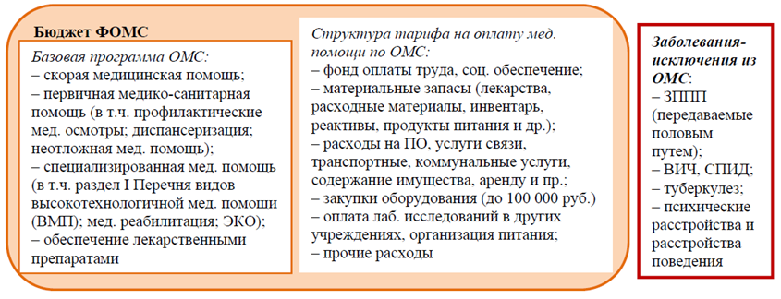
Рисунок 2
В течение всего периода действия Федерального закона № 326- ФЗ отсутствует единый подход к толкованию и применению утвержденного перечня расходов, входящих в структуру тарифа на оплату медицинской помощи по ОМС. Среди самых спорных и «затратоемких» вопросов при отнесении отдельных расходов к подлежащим финансированию за счет средств обязательного медицинского страхования можно выделить:
1) расходы на финансовое обеспечение государственных компенсаций лицам, работающим в организациях, расположенных в районах Крайнего Севера и приравненных к ним местностях, в части:
- повышенного районного коэффициента;
- компенсации расходов на оплату стоимости проезда и провоза багажа к месту использования отпуска и обратно работникам и членам их семей;
- компенсации расходов, связанных с переездом.
2) распределение всех косвенных расходов медицинской организации между всеми источниками финансирования;
3) содержание за счет средств ОМС подразделений медицинской организации, оказывающих медицинскую помощь без лицензии;
4) возмещение физическому лицу морального вреда, взысканного с медицинской организации по решению суда в связи с некачественным оказанием медпомощи.
В результате, в разных субъектах Российской Федерации направления расходования средств в рамках базовой программы ОМС фактически дифференцированы. Чем более дотационным является субъект Российской Федерации, тем большее количество направлений расходов медицинских организаций перекладывается на обязательное медицинское страхование. В результате, сокращается размер финансового обеспечения за счет средств ОМС прямых расходов по оказанию медицинской помощи, в том числе на заработную плату медицинского персонала, участвующего в оказании медицинской помощи, стоимости лекарственных средств и изделий медицинского назначения, расходов на оплату диагностических исследований, выполненных сторонними медицинскими организациями при отсутствии своей материально-технической базы.
Таким образом, отсутствует единый подход в обеспечении стоимости медицинской помощи в рамках территориальных программы ОМС за счет субвенции из ФФОМС, т.к. фактически нет четкого разграничения расходов, осуществляемых за счет средств ОМС и иных источников финансирования медицинской организации.

Исп. Гурчиани Е.З.

Базовая программа ОМС определяет виды медицинской помощи (включая перечень видов высокотехнологичной медицинской помощи, в том числе методы лечения), перечень страховых случаев, структуру тарифа на оплату медицинской помощи, способы оплаты медицинской помощи, оказываемой застрахованным лицам по обязательному медицинскому страхованию в Российской Федерации за счет средств обязательного медицинского страхования, а также критерии доступности и качества медицинской помощи.
Постановление Правительства РФ от 05.05.2012 № 462 «О порядке распределения, предоставления и расходования субвенций из бюджета Федерального фонда обязательного медицинского страхования бюджетам территориальных фондов обязательного медицинского страхования на осуществление переданных органам государственной власти субъектов Российской Федерации полномочий Российской Федерации в сфере обязательного медицинского страхования».
Перечень поручений Президента РФ от 16.10.2021 № Пр-1970 и от 16.10.2021 № Пр-1971.
Федеральное государственное бюджетное учреждение «Центральный научно-исследовательский институт организации и информатизации здравоохранения» Министерства здравоохранения Российской Федерации
Часть 7 статьи 35 Федерального закона № 326-ФЗ, структура тарифа на оплату медицинской помощи включает расходы на заработную плату и начисления, прочие выплаты, приобретение лекарственных средств, расходных материалов, продуктов питания, мягкого инвентаря, медицинского инструментария, реактивов и химикатов, материальных запасов, стоимость лабораторных и инструментальных исследований, проводимых в других учреждениях, на арендную плату, оплату программного обеспечения, социальное обеспечение медработников, расходы на приобретение основных средств (оборудование, производственный и хоз. инвентарь) до 100 тыс. руб. за 1 ед.

